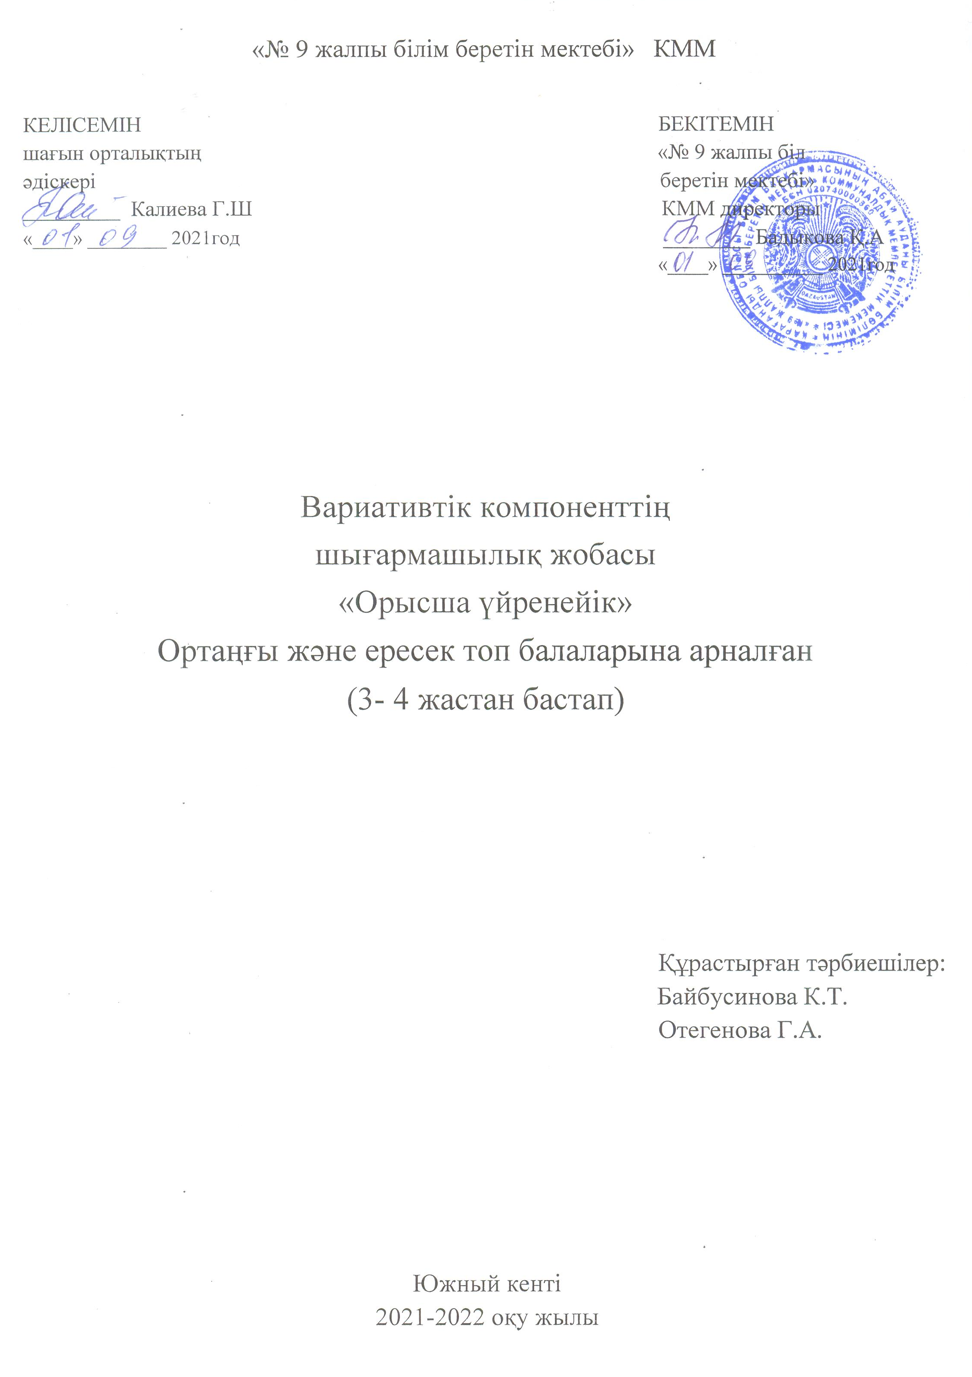
Пояснительная записка
Дошкольное воспитание и обучение как первый уровень системы непрерывного образования в Республике Казахстан создаёт условия для формирования и развития личности ребёнка, способного успешно адаптироваться в современном, постоянно меняющемся мире.
Многочисленные психолого - педагогические исследования, проведённые ведущими учёными и практиками, доказали, что именно дошкольный возраст является наиболее благоприятным для интеллектуального, личностного, социального и эмоционального развития человека.
Дошкольное образование имеет важное значение как для каждого ребёнка, так и для дальнейшего развития и процветания нашей республики.
Русский язык в Казахстане имеет конституционно закреплённый статус языка межнационального общения и играет важную роль в развитии экономики, культуры и образования. Государственным общеобязательным стандартом образования Республики Казахстан по дошкольному воспитанию и обучению предусмотрено изучение русского языка группах с казахским языком воспитания и обучения, начиная с трёхлетнего возраста.
Русский язык входит в образовательную область «Коммуникация» Взаимодействию на родном и русском языках способного общаться с окружающим миром вербальными и невербальными средствами, а также формирование речевой активности, культуры общения, социальной ответственности, способности чувствовать, понимать себя и другого человека. Обучение русскому языку детей дошкольного возраста предусмотрено овладение устной речью, которая включает в себя аудирование - понимание звучащей речи на слух и говорение – выражение своих мыслей на русском языке.

1.Учить детей понимать обращённую к ним речь. 2.Формировать правильное произношение всех звуков русского языка. 3.Формировать умение вступать в контакт с окружающими, используя простейшие речевые средства. 4.Учить выражать свой мысли и впечатления на русском языке на основе полученных знаний и умений. 5. Формировать на слух грамматический строй и связную речь.

Программное содержание
Понимание русской речи: учить воспринимать и понимать речь на слух, осуществлять накопление пассивного словаря, обучать умению соотносить предметы и действия с их словесным обозначением; Словарный запас детей должен включать: названия предметов ближайшего окружения(игрушка,посуда,одежда,мебель,продукты,питания,овощи,фрукты,ягоды); слова, обозначающие членов семьи: (мама, папа, бабушка, дедушка и т.д.);названия частей тела (голова, туловище, руки, ноги); названия профессий; названия живых существ; слова обозначающие действия; постепенно увеличивать пассивный и активный словарь детей, учить правильно произносить усвоенные слова. Грамматический строй речи: учить детей задавать вопросы, отвечать на них, грамматически правильно оформляя своё высказывание, формировать понимание грамматических категорий единственного и множественного числа существительных и глаголов, именительного, родительного, дательного, винительного падежей, некоторых простых предлогов. Звуковая культура речи: формировать фонетически правильное произношение согласных звуков (п, б, м, т, н, к, г, х),гласных звуков (а,о,у,ы,и.).
Формирование навыков общения: учить самостоятельно использовать усвоенные слова и несложные речевые конструкции в общении со сверстниками и окружающими.
Воспитание культуры речи: учить внимательно слушать собеседника, не перебивать говорящего; учить формулам выражения вежливой просьбы и благодарности.
Лексические темы: Игрушки. Осень. Овощи. Фрукты. Моя семья. Части тела. Предметы туалета. Зима. Праздник ёлки. Одежда. Обувь. Домашние животные. Дикие животные. Домашние птицы. Птицы нашего двора. Мебель. Весна. Мамин праздник. Наурыз. Первые весенние цветы. Продукты питания. Посуда. Транспорт. Скоро лето. Ягоды.

Вариативный компонент «Орысша үйренейік» направлен на воспитание интереса к овладению русским языком, развитию активной и пассивной речи и адресован педагогам и родителям.

Ожидаемые результаты:

- произносит четко звуки и слова на русском языке;
- отвечает на вопросы, составляет предложения из 4–5 слов;
- употребляет в речи имена существительные единственного и множественного числа;
- называет группы предметов ближайшего окружения;
- признаки времен года и отдельные явления природы;
- отличает признаки предметов по величине, цвету и называет их на русском языке.
- умеет вести элементарный диалог;
- рассказывает сказки, наизусть читает стихи, поговорки и пословицы.
Перспективно – тематическое планирование
на 2021 – 2022 учебный год

№ | Темы | Задачи | Часы
1 | «Детский сад – моя семья» | Формировать у детей чувства привязанности, любви к детскому саду, детям, взрослым учить называть работников детского сада на русском языке использовать в речи подходящие по смыслу.  Воспитывать уважение к труду работников детского сада. | 1
2 | «Детский сад - игрушки» | Учить детей называть игрушки на русском языке, вызвать желание больше узнать о них. Довести до сведения, что игрушки могут быть разными, их изготавливают из разных материалов. | 1
3 | «Здравствуй, Осень золотая!» | Ввести в активную речь детей слова по теме. Умение задать вопрос «Когда?» в ситуации общения. Развивать умение говорения и слушания | 1
4 | «Сад (фрукты)» | Формировать представления на русском языке о фруктах, воспитывать чистоплотность, аккуратность, и желание быть здоровыми. | 1
5 | «Огород (овощи)» | Формировать грамматически верные представления на русском языке об овощах. Воспитывать умение внимательно слушать педагога | 1
6 | «Наш Независимый Казахстан!» | продолжать обогащать словарь детей согласно лексической теме, закреплять знания детей о родном поселке, где они проживают, развивать духовно- нравственные качества детей: доброту, отзывчивость, милосердие, воспитывать интерес к культурному обогащению через художественные произведения. | 1
7 | «Зимы прекрасная пора!» | Продолжать развивать русскую речь детей, учить их правильно употреблять в речи слова по теме, закрепить названия зимних месяцев. Разучивание стихотворения о зиме. | 1
8 | «Домашние животные и их детеныши» | Сформировать представления детей о домашних животных и особенностях ухода за домашними животными, учить называть их на русском языке | 1
9 | «Дикие животные» | продолжать работу по активизации словаря, ввести в словарь детей слова и выражения на русском языке, обозначающие диких животных, отвечать на вопросы, используя подходящие по смыслу образовывать существительные в единственном и множественном числе. Воспитывать бережное отношение к животным, трудолюбие | 1
10 | «Зимы прекрасная пора!» | Продолжать развивать русскую речь детей, учить их правильно употреблять в речи слова по теме, закрепить названия зимних месяцев. Разучивание стихотворения о зиме. | 1
11 | «Транспорт» | продолжать совершенствовать у детей навыки говорения на русском языке, учить называть транспорт и части автомобиля, упражнять в умении группировать транспорт по назначению (пассажирский, грузовой, специальный), способам передвижения (воздушный, водный, наземный). | 1
12 | «Зимующие птицы» | продолжать обогащать словарь детей согласно лексической теме- учить называть птиц на русском языке, отвечать на вопросы, образовывать существительные в единственном и множественном числе.  Закреплять пройденный лексический материал. Воспитывать заботливое отношение к птицам. | 1
13 | «Профессии разные нужны, профессии разные важны» | Учить употреблять в речи на русском языке слова- названия профессий. Продолжать формировать активный словарь. | 1
14 | «Растем здоровыми» | Продолжать учить выполнять действия по словесной инструкции, обогащать словарный запас словами, обозначающими части тела и культурно – гигиенические  навыки. | 1
15 | «Зазвенела первая капель!  Мамин праздник» | Продолжать обогащать словарь детей лексическим материалом по теме, учить составлять короткий рассказ на русском языке по картине | 1
16 | «Праздник весны – Наурыз мейрамы!» | Формировать представления о Наурыз мейрамы, воспитывать уважение к народнымтрадициям и обычаям | 1
17 | «Насекомые» | Расширять и закреплять знания детей о насекомых, вводить в активный словарь детей обобщающее понятие «насекомые». Продолжать упражнять в составлении предложений разных конструкций с использованием союза потому - что. | 1
18 | «Лето красное пришло!» | Закрепить знания о временах года и месяцах на русском языке, включить детей в процесс создания «календаря». | 1
 | Всего |  | 18

Использованные источники:
    - Государственный общеобязательный стандарт дошкольного воспитания и обучения Республики Казахстан.
    - Типовая учебная программа.
    - Гаврилова Г.Ф..Григорьева Н.О. Марченко Д.В. Меликянц В.Ю. Современный русский язык - коммуникативно – функциональный аспект. – Ростов – на – Дону. 2002.
    - Тикеева Е.И. Развитие речи детей. – М: «Просвещение», 1980.
    - Сокин Ф.А. Развитие речи детей дошкольного возраста – М: «Просвещение»,1979.
    - Величук А.П. Бажанова Е.А. Русский язык в старших группах национальных детских садов РСФСР – Ленинград,1987.
    - Протасова Е.Ю.Проскурина З.А. Особенности обучения детей дошкольного возраста в условиях многоязычия - М, Центр «Школьная книга,2005.
    - Фомичёва М.Ф. Воспитание правильного произношения. – М,: «Просвещение», 1989.
    - Сорокина А.И. Дидактические игры в детском саду.- М,«Просвещение»,1982.
    - Интернет – ресурсы.

